第十二單元
電腦大胃王

硬碟大哥哥
容量比一比：
在右下方( )中填入順序答案。

硬碟
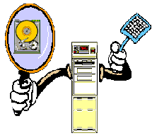
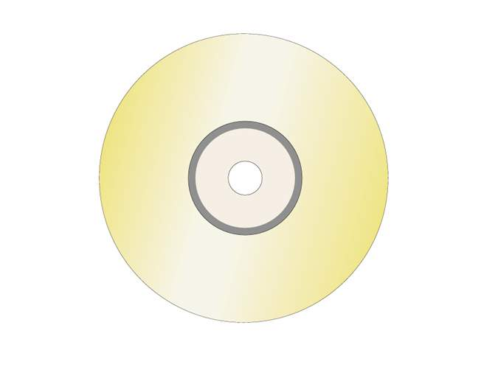
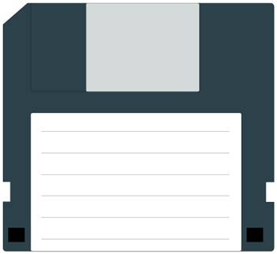

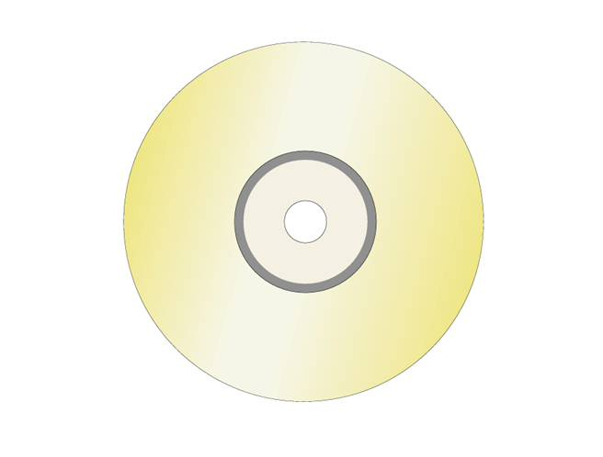

認識硬碟和其功能
磁片妹妹


我們是3.5吋的磁片唷！
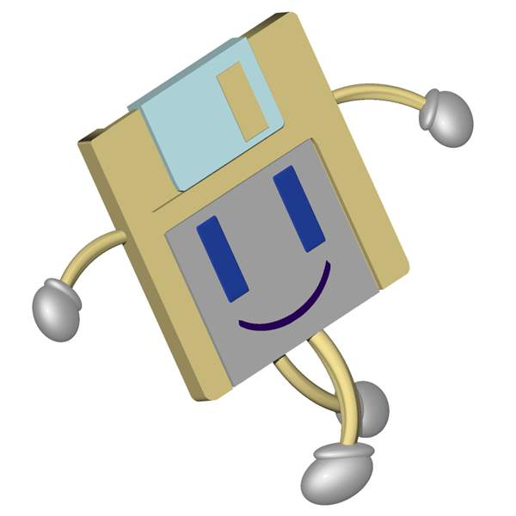

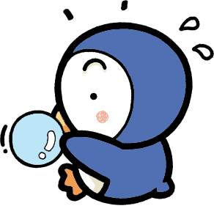


磁片的維護：


避免將磁片放在潮濕和高溫的地方。
不可將磁片放在有磁鐵的地方。
不可將磁片彎折。
認識磁片和磁片的維護

影子大賽

小朋友，仔細觀察看看左邊的動物，把動物的影子連起來。

 | ● ● | 
 | ● ● | 
 | ● ● | 
 | ● ● | 

完成著色

拼字遊戲
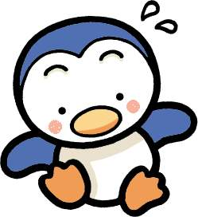
小朋友，來玩拼字遊戲，試試看把單字圈選出來。例：TIGER。
  老虎 TIGER | 馬 HORSE | 蛇 SNACK
狗 DOG | 雞 CHICKEN | 羊 SHEEP

SNACKPDOGSXV
SLPCHICKENJQW

EPTIGERJHORSE

DGSHEEPZXQLA

完成單字的拼字

